Projet 4
Sonia Fournier
Professeure en enseignement des arts
Projet 4 - Culture jeunesse, tatouage et art du corps
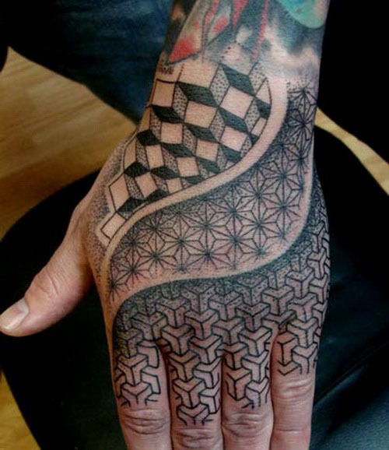
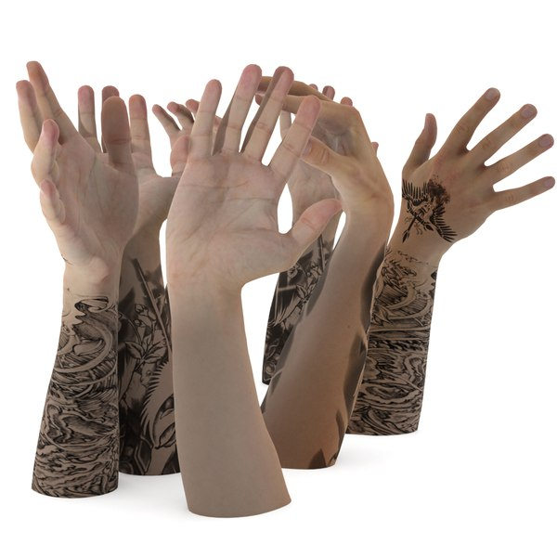

Culture jeunesse, tatouage et
art du corps
Cahier de traces

Projet 4 – Culture jeunesse, tatouage et art du corps
Explorer le corps comme support, symbole et langage visuel

Introduction – Le corps comme espace d’expression
Depuis plusieurs années, le tatouage occupe une place importante dans la culture jeunesse. Il n’est plus seulement un ornement esthétique, mais un moyen d’expression personnelle, identitaire et sociale. Les jeunes y voient une façon d’affirmer qui ils sont, de raconter leur histoire, de se relier à une communauté ou de transformer une épreuve en symbole.
Dans ce projet, le corps devient un support artistique et un porteur de messages. En réalisant un moulage en plâtre de la main et de l’avant-bras, recouvert de tatouages dessinés, tu exploreras comment le geste artistique et le signe corporel se rejoignent pour exprimer des idées, des émotions ou des valeurs.
Ce travail s’appuie sur l’œuvre du sculpteur George Segal, qui représente le corps en volume pour en révéler la présence et la fragilité. Tu apprendras à observer les détails, à travailler le volume et à créer des motifs qui traduisent ton univers intérieur.

Avantages et apprentissages – Pour tous les élèves
Pour les élèves ayant des besoins particuliers :
Ce projet favorise la participation, la valorisation et la confiance en soi, car il s’appuie sur le corps – un repère concret et universel. Il permet de sentir, toucher et façonner, donc d’apprendre par l’expérience et la sensorialité.
Exemples d’adaptations possibles :
- Laisser le choix du médium (plâtre, dessin, collage sur empreinte).
- Réaliser le tatouage sur papier avant de le transférer sur le plâtre.
- Simplifier les motifs ou travailler à partir de formes répétées (mandalas, symboles).
- Favoriser les échanges verbaux et sensoriels autour des significations des signes et couleurs.
Le projet soutient aussi les apprentissages socioaffectifs : comprendre que chaque corps, marqué ou non, porte des histoires et des émotions.

Techniques et notions abordées — Projet 4
- Étude des œuvres de George Segal : observation du corps humain en volume, réflexion sur la présence, la trace et la fragilité.
- Sculpture tridimensionnelle : moulage du bras et de la main en plâtre de Paris (bande de gaze, modelage, finition).
- Conception de tatouages : exploration du tatouage comme langage visuel contemporain et moyen d’expression identitaire.
- Composition plastique : création de motifs symboliques (mandalas, formes, signes, lettrages) selon les principes d’organisation : énumération, juxtaposition, répétition, asymétrie.
- Notion du détail et de la texture : expérimentation du relief, de la surface et de l’ombre sur le volume.
- Étude des couleurs et pigments : choix chromatique en lien avec les significations culturelles et personnelles du tatouage.
- Savoirs essentiels : gestes, outils, forme, lignes, couleurs, valeurs, textures, organisation de l’espace et matériaux.
- Dimensions symboliques et culturelles : comprendre le corps comme support d’expression, de mémoire et d’appartenance.
- Compétences mobilisées :
  - Médiation culturelle : relier les pratiques corporelles contemporaines à des références artistiques (Segal, culture du tatouage).
  - Conception pédagogique : construire une démarche progressive intégrant technique, symbolique et réflexion.
  - Pilotage pédagogique : accompagner la création plastique et la manipulation du plâtre.
  - Éthique et responsabilité : réfléchir aux représentations du corps, à la diversité et au respect des significations culturelles.

Référence artistique : George Segal (1924–2000)
Sculpteur américain – Mouvement du Pop Art et du Nouveau Réalisme
Le choix de George Segal comme référence artistique s’explique par sa manière unique de représenter le corps humain dans sa présence, sa mémoire et sa fragilité. Ses sculptures en plâtre grandeur nature, réalisées à partir de moulages de corps réels, ne cherchent pas à idéaliser la forme : elles témoignent plutôt de la trace et de la densité intérieure de l’être humain.
En travaillant avec le plâtre de Paris, Segal nous invite à voir le corps autrement : non pas comme un objet figé, mais comme une empreinte vivante, marquée par le temps, les émotions et la vie quotidienne. Ses personnages, souvent placés dans des scènes simples — marcher, attendre, s’asseoir — révèlent une grande humanité et une sensibilité silencieuse.
Dans ce projet, ses œuvres servent de pont entre la technique et la signification :
- Sur le plan artistique, elles permettent d’explorer le moulage et la sculpture tridimensionnelle à partir du corps réel.
- Sur le plan symbolique, elles ouvrent une réflexion sur la manière dont le corps devient porteur de sens, tout comme le tatouage dans la culture jeunesse contemporaine.
En associant le moulage du bras et de la main à la création de tatouages, les étudiantes et étudiants poursuivent le même dialogue que Segal : transformer le corps en support d’expression, en empreinte poétique et en message culturel.
Le plâtre fixe le geste, le tatouage raconte l’histoire : ensemble, ils font du corps une œuvre de mémoire et de sens.

Étapes du projet

1. Recherche visuelle et analyse
Effectuer des recherches sur la main et le tatouage via Internet ou des ouvrages artistiques. Insérer quatre (4) images et indiquer les informations de base (auteur, source, type de tatouage). Décrire ce que chaque image t’inspire : thème, symbolique, lien au corps, émotion dégagée.

2. Croquis noir et blanc
Tracer ta main et ton avant-bras à main levée, en y ajoutant des motifs personnels inspirés de tes recherches. Porter attention à la composition : énumération, juxtaposition, répétition, asymétrie. Les motifs doivent occuper 75 à 80 % de l’espace de la main et de l’avant-bras. Insérer une photo du croquis noir et blanc dans ton cahier.

3. Croquis final en couleur
Reprendre le même dessin et y ajouter les couleurs correspondant à ton thème.
Identifier les couleurs principales et leur signification personnelle. Insérer une photo du croquis en couleur.

4. Réalisation en plâtre de la main et de l’avant-bras
Réaliser le moulage en plâtre (avec bande de gaze). Une fois sec, reproduire ton tatouage à l’aide de feutres, pinceaux ou encres. Observer les effets de texture, de relief et d’ombre sur la surface du plâtre.

5. Appréciation finale
Photographier ta création finale sous trois angles différents. Décrire ce que ton œuvre représente pour toi :
- Ce que ton tatouage symbolise
- Ce que tu as ressenti en travaillant sur ton propre corps comme support
- Ce que tu as appris sur le lien entre identité, culture et expression visuelle

Avantages pédagogiques
- Renforcement de l’estime personnelle : valoriser son corps comme moyen d’expression artistique.
- Développement sensoriel : explorer la matière, le poids, la texture du plâtre.
- Expression culturelle et symbolique : comprendre le tatouage comme langage visuel des jeunes générations.
- Apprentissage de la patience et de la précision : travailler le détail et la superposition des motifs.
- Inclusion et diversité : reconnaître la beauté des différences corporelles et culturelles.

Apprentissages visés
Dimension | Apprentissages spécifiques
Arts plastiques | Explorer le corps comme support artistique ; observer le volume et la texture ; concevoir un motif symbolique.
Culture et société | Comprendre le tatouage comme moyen d’expression identitaire et culturelle chez les jeunes.
Développement personnel et social | Renforcer la confiance en soi ; relier émotions et gestes créateurs.
Éthique et ouverture | Réfléchir à la signification du corps et au respect des différences culturelles et corporelles.

Conclusion – Le corps comme mémoire et message
Ton œuvre n’est pas seulement un moulage : c’est un fragment de ton identité, un message visuel que ton corps adresse au monde. Comme un tatouage, elle témoigne de ton passage, de tes choix et de ton imaginaire.
Tu as découvert que le corps peut être à la fois support de création et lieu de signification, et que les jeunes, à travers l’art du tatouage, cherchent souvent à dire ce qu’ils ne peuvent exprimer autrement. Dans la classe, ces projets deviennent des espaces d’écoute et de reconnaissance : on y apprend à voir l’autre autrement, à accueillir ses marques, ses différences, ses symboles. Ce projet t’invite à poursuivre cette réflexion : quelles traces laissent nos gestes, nos couleurs, nos formes ?
Chaque œuvre devient alors une mémoire du vivant — une manière sensible de dire : “Je suis là, j’existe, et je crée.”

Grille d’évaluation – Projet 4 : Culture jeunesse, tatouage et art du corps
Indicateurs | Excellent (1 pt) | Satisfaisant (0,75 pt) | À améliorer (0,5 pt) | Non démontré (0 pt) | Points
Recherches visuelles et analyses | Recherches variées, riches, bien présentées. | Recherches présentes et pertinentes. | Recherches incomplètes ou peu analysées. | Aucune recherche ou source absente. | /1
Croquis noir et blanc : composition et motifs | Croquis précis, composition équilibrée et originale. | Croquis complet et soigné. | Croquis partiel ou peu détaillé. | Aucun croquis fourni. | /1
Croquis couleur : choix et signification | Couleurs cohérentes avec le thème, effets maîtrisés. | Bon usage des couleurs et des matériaux. | Couleurs appliquées sans lien clair. | Pas de version couleur. | /1
Réalisation en plâtre et tatouages | Sculpture solide, motifs soignés, détails précis. | Sculpture complète et expressive. | Réalisation fragile ou incomplète. | Non réalisée. | /1
Photographies de l’œuvre finale (3 angles) | Photos claires et valorisantes, angles variés. | Photos adéquates. | Photos peu lisibles ou manquantes. | Absence de photos. | /1
Réflexion et signification personnelle | Réflexion profonde, authentique et bien formulée. | Réflexion présente et cohérente. | Réflexion brève ou peu développée. | Aucune réflexion fournie. | /1
Total : /10

